Santos Protomártires de Roma (Siglos I – IV) 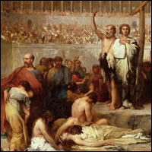 | DESAFIO VIRTUAL – No. 153  Servicio de información  30/06/2025  Prof. Oscar Lobo i Oconitrillo  oscargdolobo1951@gmail.com  Tel. 8549-1995

Los primeros mártires de la Iglesia de Roma *** Habiendo la Iglesia suprimido la memoria de numerosos mártires de la primitiva comunidad cristiana, por no haber datos concretos de su existencia y de su martirio, y ante la evidente ausencia en el santoral de los numerosísimos mártires de ese tiempo, se estableció al día siguiente de la fiesta de los santos Pedro y Pablo, la conmemoración de los primeros mártires de la Iglesia Romana. En este día se hace memoria de todos los miembros de la comunidad cristiana de Roma que fueron martirizados durante la persecución de Nerón, desencadenada el año 64.

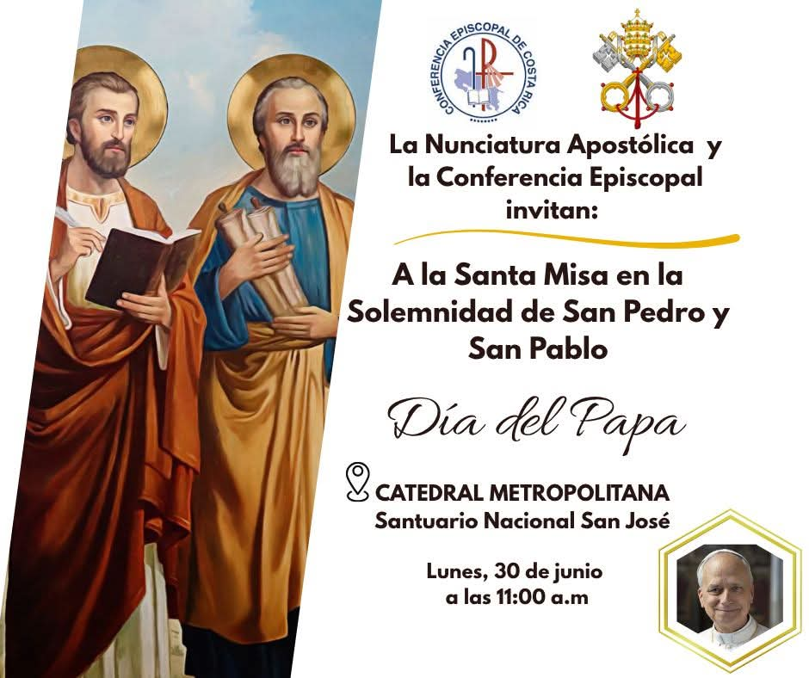

El Papa al Patriarcado Ecuménico: Restablecer la plena comunión
En el Palacio Apostólico, la audiencia con la delegación de la “Iglesia hermana de Constantinopla”, con motivo de la fiesta de los Santos Pedro y Pablo. El Pontífice envía sus saludos y agradecimientos al Patriarca Bartolomé y le insta a proseguir el camino para restablecer la plena comunión visible entre nuestras Iglesias: «Este objetivo solo se puede lograr con la ayuda de Dios, mediante un compromiso continuo de escucha respetuosa y diálogo fraterno. Estoy abierto a cualquier sugerencia».
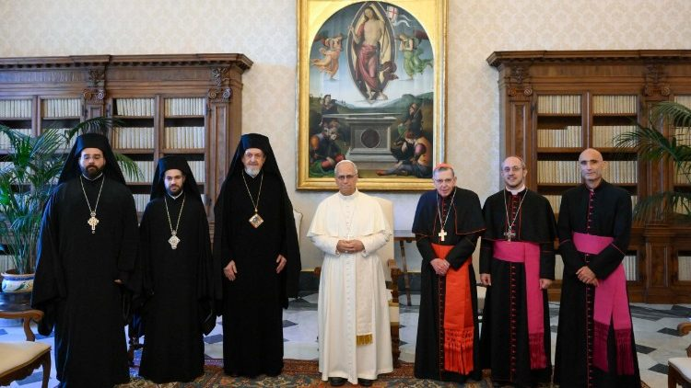
Salvatore Cernuzio – Ciudad del Vaticano

Iglesia hermana de Constantinopla”, iniciado por Pablo VI y Atenágoras y fortalecido por Francisco y Bartolomé, hacia el objetivo de “restablecer la plena comunión visible entre nuestras Iglesias”. Se trata de un objetivo que «sólo se puede alcanzar con la ayuda de Dios, a través de un compromiso continuo de escucha respetuosa y de diálogo fraterno», dijo el Papa a la delegación del Patriarcado Ecuménico recibida esta mañana en audiencia en el Vaticano, momento culminante del viaje a Roma en el marco del tradicional intercambio de delegaciones para las fiestas de los respectivos Patronos.

“Estoy abierto a cualquier sugerencia al respecto, consultando siempre a mis hermanos Obispos de la Iglesia católica, que comparten conmigo, cada uno a su manera, la responsabilidad de la unidad plena y visible de la Iglesia”.

Los pasos «valientes y clarividentes» de Pablo VI y Atenágoras
El encuentro de hoy es el primero entre el Papa León XIV y una representación del Patriarcado Ortodoxo que, como es tradición desde hace décadas, celebra con la Iglesia de Roma la fiesta de los Santos Pedro y Pablo. Una delegación de la Santa Sede viajará a Estambul el 30 de noviembre para la celebración del santo patrón San Andrés. Para León XIV este intercambio de delegaciones «es un signo de la profunda comunión ya existente entre nosotros y un reflejo del vínculo de fraternidad que une a los Apóstoles Pedro y Andrés». El Pontífice recuerda cómo, «tras siglos de desacuerdos e incomprensiones», la reanudación de un diálogo «auténtico» entre dos Iglesias hermanas fue posible gracias a «los pasos valientes y clarividentes» de Pablo VI y Atenágoras I. El Papa y el Patriarca que, con su abrazo en Jerusalén en enero de 1964, cancelaron las excomuniones que pesaban sobre sus respectivas Iglesias desde el gran cisma de 1054. Ambos se encontraron en otras ocasiones posteriores, en Roma y en el Fanar, dando así vida y cuerpo a un camino que se había fortalecido con el tiempo.

Restablecer la plena comunión visible
“Los venerados sucesores en las sedes de Roma y Constantinopla han continuado con convicción el mismo camino de reconciliación, fortaleciendo aún más nuestras relaciones”, afirma León XIV. Y recordando «con profunda gratitud» el camino recorrido hasta ahora, asegura su intención de «perseverar en el esfuerzo por restablecer la plena comunión visible entre nuestras Iglesias». Asegura que acepta consejos y sugerencias al respecto, “siempre –precisa– consultando a mis hermanos obispos de la Iglesia católica que comparten conmigo, cada uno a su manera, la responsabilidad de la unidad plena y visible de la Iglesia”.

Gratitud al Patriarca Bartolomé
En su discurso, el Papa dirigió después un pensamiento de agradecimiento al Patriarca Bartolomé, recordando «el testimonio de entrañable cercanía hacia la Iglesia católica» que ofreció «con su participación personal en los funerales del Papa Francisco y luego en la Misa inaugural de mi Pontificado». Luego pidió a la delegación recibida en el Vaticano que transmitiera al Patriarca y a los miembros del Santo Sínodo su “cordial saludo”, junto con su “gratitud por haber enviado nuevamente a la Delegación este año”.

BOLETIN DOMINICAL digital – ARQ. TEGUCIGALPA – 29/06/2025

“Y Jesús dijo: “Dichoso tú, Simón hijo de Juan…”
(Mt 16,13-19- Fiesta Pedro y Pablo) — 29/06/2025
Por P TONY SALINAS

​En este domingo celebramos la fiesta de la Confesión de San Pedro y San Pablo, es decir, el don de sus vidas en el martirio por la causa de Cristo. Con sus vidas confiesan la fe en el único Cristo Señor. El inicio de la vida apostólica de Pedro, está referida a su propia llamada junto al lago de Galilea, Jesús con su palabra profética y eficaz es el que transforma a estos modestos galileos en “pescadores de hombres” (Mc 1,16-18). Desde este momento Pedro es asociado a la misión de Jesús en una posición de primer plano, como señalan además las listas de los Doce: “Primero Simón llamado Pedro” (Mt 10,2). El texto evangélico de hoy refiere a ese momento fundante de la vida de Jesús y Pedro en la escena de Cesarea de Filipo que se proclama en la liturgia de hoy.

Habiendo proclamado Pedro “Tú eres el Cristo, el Hijo de Dios vivo” don de la gracia en su persona (“no te lo ha revelado la carne ni la sangre”), él es constituido fundamento visible “roca” de la comunidad mesiánica naciente de Jesús (“mi Iglesia”), y a él se confía la tarea de guía autorizada recibiendo como signo de esta potestad las llaves con el poder de “atar y desatar”. Así, después del Señor Jesús, Pedro es el personaje más citado en el Nuevo Testamento: su nuevo nombre “Petros” aparecerá 154 veces; de las cuales 27 asociado a su antiguo nombre Simón, mientras el arameo “Kefa”, “Pedro/piedra” resuena 9 veces, principalmente usado por san Pablo.

Es por tal motivo que la Iglesia celebrando hoy el martirio de ambos apóstoles considerados columnas fundacionales de la Iglesia, probablemente martirizados en los años 26/27 de nuestra era cristiana en Roma, constituye el fundamento por igual para celebrar el día del Papa, legítimo sucesor del Príncipe de los Apóstoles. A Pedro y sus sucesores, nosotros hoy nos dirigimos no sólo como a modelos de fe y conversión sino como a guías que nos confirman en la misma fe y en la comunión eclesial.

El Concilio Vaticano II, en sus documentos, no se enfoca en la figura del Papa como una persona individual, sino en su papel como sucesor de Pedro y cabeza visible de la Iglesia. Las frases que surgen del Concilio se refieren a la naturaleza del ministerio petrino y su relación con la colegialidad episcopal y la totalidad del pueblo de Dios. Ante la reciente elección del Santo Padre León XIV, hemos vivido con especial devoción y afecto todo un Cónclave por medio del cual, el Colegio de Cardenales, movidos por la acción del Espíritu Santo, mantienen su misión de dar a la Iglesia a través de los siglos al Vicario de Cristo entre nosotros. ¡Larga vida al Papa León XIV!
¡Viva el Papa!

SANTA MISA Y BENDICIÓN DE LOS PALIOS PARA LOS NUEVOS ARZOBISPOS METROPOLITANOS, EN LA SOLEMNIDAD DE LOS SANTOS APÓSTOLES SAN PEDRO Y SAN PABLO
CAPILLA PAPAL
HOMILÍA DEL SANTO PADRE LEÓN XIV
Basílica de San Pedro
Domingo, 29 de junio de 2025

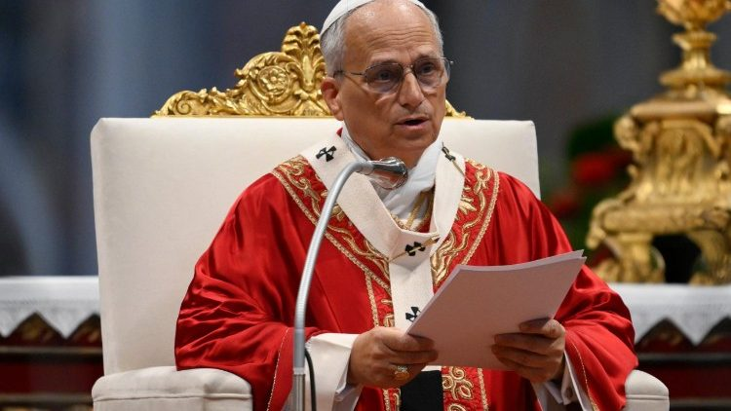____
Queridos hermanos y hermanas:
Hoy celebramos a dos hermanos en la fe, Pedro y Pablo, que reconocemos como pilares de la Iglesia y veneramos como patronos de la diócesis y de la ciudad de Roma.

La historia de estos dos apóstoles nos interpela de cerca también a nosotros, que somos la comunidad peregrina de los discípulos del Señor en nuestro tiempo. En particular, viendo sus testimonios, quisiera subrayar dos aspectos: la comunión eclesial y la vitalidad de la fe.

En primer lugar, la comunión eclesial. La liturgia de esta solemnidad, de hecho, nos hace ver cómo Pedro y Pablo fueron llamados a vivir un único destino, el del martirio, que los asoció definitivamente a Cristo. En la primera lectura encontramos a Pedro que, en la cárcel, espera que se ejecute la sentencia (cf. Hch 12,1-11); en la segunda encontramos al apóstol Pablo, también él con cadenas, afirmando, en una especie de testamento, que su sangre está por ser derramada y ofrecida a Dios (cf. 2 Tm 4,6-8.17-18). Tanto Pedro como Pablo, por tanto, dan su vida por la causa del Evangelio.

Sin embargo, esta comunión en la única confesión de la fe no es una conquista pacífica. Los dos apóstoles la alcanzan como una meta a la que llegan después de un largo camino, en el cual cada uno ha abrazado la fe y ha vivido el apostolado de manera diversa. Su fraternidad en el Espíritu no borra la diversidad de sus orígenes: Simón era un pescador de Galilea, Saulo en cambio un riguroso intelectual perteneciente al partido de los fariseos; el primero deja todo inmediatamente para seguir al Señor; el segundo persigue a los cristianos hasta que es transformado por Cristo Resucitado; Pedro predica sobre todo a los judíos; Pablo es impulsado a llevar la Buena Noticia a los gentiles.

Entre ambos, como sabemos, no faltaron conflictos respecto a la relación con los paganos, al punto que Pablo afirma: «Cuando Cefas llegó a Antioquía, yo le hice frente porque su conducta era reprensible» (Ga 2,11). Y de dicha cuestión, como sabemos, se ocupará el Concilio de Jerusalén, en el que los dos apóstoles seguirán debatiendo.

Queridos hermanos, la historia de Pedro y Pablo nos enseña que la comunión a la que el Señor nos llama es una armonía de voces y rostros, no anula la libertad de cada uno. Nuestros patronos han recorrido caminos diferentes, han tenido ideas diferentes, a veces se enfrentaron y discutieron con franqueza evangélica. Sin embargo, eso no les impidió vivir la concordia apostolorum, es decir, una viva comunión en el Espíritu, una fecunda sintonía en la diversidad. Como afirma san Agustín: «En un solo día celebramos la pasión de ambos apóstoles. Pero ellos dos eran también una unidad; aunque padeciesen en distintas fechas, eran una unidad» (Sermón 295, 7).

Todo esto nos interroga sobre el camino de la comunión eclesial. Esta nace del impulso del Espíritu, une las diversidades y crea puentes de unidad en la variedad de los carismas, de los dones y de los ministerios. Es importante aprender a vivir la comunión de ese modo, como unidad en la diversidad, para que la variedad de los dones, articulada en la confesión de la única fe, contribuya al anuncio del Evangelio. Estamos llamados a seguir este caminando por esta senda, mirando precisamente a Pedro y Pablo, porque todos necesitamos de esa fraternidad. Lo necesita la Iglesia, lo necesitan las relaciones entre los laicos y los presbíteros, entre los presbíteros y los obispos, entre los obispos y el Papa, así como lo necesitan la vida pastoral, el diálogo ecuménico y la relación de amistad que la Iglesia desea mantener con el mundo. Comprometámonos a hacer de nuestras diversidades un taller de unidad y comunión, de fraternidad y reconciliación para que cada uno en la Iglesia, con la propia historia personal, aprenda a caminar junto con los demás.

Los santos Pedro y Pablo nos interpelan también sobre la vitalidad de nuestra fe. En la experiencia del discipulado, de hecho, siempre existe el riesgo de caer en la rutina, en el ritualismo, en esquemas pastorales que se repiten sin renovarse y sin captar los desafíos del presente. En la historia de los dos apóstoles, en cambio, nos inspira su voluntad de abrirse a los cambios, de dejarnos interrogar por los acontecimientos, los encuentros y las situaciones concretas de las comunidades, de buscar caminos nuevos para la evangelización partiendo de los problemas y las preguntas planteados por los hermanos y hermanas en la fe.

Y en el centro del Evangelio que hemos escuchado está precisamente la pregunta que Jesús hace a sus discípulos, y que también nos dirige hoy a nosotros, para que podamos discernir si el camino de nuestra fe conserva dinamismo y vitalidad, si aún está encendida la llama de la relación con el Señor: «Y ustedes, […] ¿quién dicen que soy?» (Mt 16,15).

Cada día, en cada momento de la historia, siempre debemos prestar atención a esta pregunta. Si no queremos que nuestro ser cristiano se reduzca a una herencia del pasado, como tantas veces nos ha advertido el Papa Francisco, es importante salir del peligro de una fe cansada y estática, para preguntarnos: ¿quién es hoy para nosotros Jesucristo? ¿Qué lugar ocupa en nuestra vida y en la acción de la Iglesia? ¿Cómo podemos testimoniar esta esperanza en la vida cotidiana y anunciarla a aquellos con quienes nos encontramos?

Hermanos y hermanas, el ejercicio del discernimiento, que nace de estos interrogantes, le permite a nuestra fe y a la Iglesia que se renueven continuamente y que experimenten nuevos caminos y nuevas prácticas para el anuncio del Evangelio. Esto, junto a la comunión, debe ser nuestro primer deseo. En particular, hoy quisiera dirigirme a la Iglesia que peregrina en Roma, porque ella está llamada más que todas a ser signo de unidad y de comunión, Iglesia ardiente de una fe viva, comunidad de discípulos que testimonian la alegría y el consuelo del Evangelio en todas las situaciones humanas.

En la alegría de esta comunión, que el camino de los santos Pedro y Pablo nos invita a cultivar, saludo a los hermanos arzobispos que hoy reciben el palio. Queridos hermanos, este signo, al mismo tiempo que recuerda la tarea pastoral que les ha sido confiada, expresa la comunión con el obispo de Roma, para que, en la unidad de la fe católica, cada uno de ustedes pueda alimentarla en las Iglesias locales confiadas a ustedes.

Deseo además saludar a los miembros del Sínodo de la Iglesia greco-católica ucraniana: gracias por su presencia aquí y por su celo pastoral. Que el Señor le conceda la paz a su pueblo.
Y con viva gratitud saludo a la Delegación del Patriarcado Ecuménico, que ha sido enviada por el querido hermano Su Santidad Bartolomé.
Queridos hermanos y hermanas, edificados por el testimonio de los santos apóstoles Pedro y Pablo, caminemos juntos en la fe y en la comunión, e invoquemos su intercesión sobre todos nosotros, sobre la ciudad de Roma, sobre la Iglesia y sobre el mundo entero.
Copyright © Dicastero per la Comunicazione - Libreria Editrice Vaticana
DISCURSO DEL SANTO PADRE LEÓN XIV
A LAS REPRESENTANTES DE ALGUNOS INSTITUTOS RELIGIOSOS FEMENINOS
Sala Clementina
Lunes, 30 de junio de 2025
__________
En el nombre del Padre, del Hijo y del Espíritu Santo.
¡La paz esté con ustedes!

Queridas hermanas, ¡buenos días y bienvenidas!
Me alegra encontrarme con ustedes, algunas vienen con ocasión del Capítulo General, otras para la peregrinación jubilar. En todos los casos vienen ante la tumba de Pedro a renovar su amor al Señor y su fidelidad a la Iglesia.

Pertenecen a congregaciones nacidas en momentos y circunstancias diferentes: Hermanas de la Orden de San Basilio Magno, Hijas de la Divina Caridad, Hermanas Agustinas del Amparo, Hermanas Franciscanas de los Sagrados Corazones. Sin embargo, sus historias muestran una dinámica común, por la cual la luz de grandes modelos de vida espiritual del pasado —como Agustín, Basilio y Francisco— por medio de la ascesis, la valentía y la santidad de vida de fundadores y fundadoras, ha suscitado y hecho crecer nuevos caminos de servicio, sobre todo en relación a los más débiles: niños, chicas y chicos pobres, huérfanos, migrantes, a los que se han agregado con el tiempo ancianos y enfermos, además de tantos otros ministerios de caridad.
Las varias vicisitudes de su pasado y la vivacidad del presente hacen experimentar cómo la fidelidad a la sabiduría antigua del Evangelio es el mejor motor para quien, impulsado por el Espíritu Santo, recorre nuevos caminos de donación, dedicados al amor de Dios y del prójimo en la escucha atenta de los signos de los tiempos (cf. Conc. Ecum. Vat. II, Const. past. Gaudium et spes, 4; 11).

Pensando precisamente en esto, el Concilio Vaticano II, hablando de los Institutos religiosos dedicados a servicios de caridad, ha subrayado la importancia de que en ellos «toda la vida […] de sus miembros ha de estar imbuida de espíritu apostólico, y toda su actividad apostólica ha de estar, a su vez, informada de espíritu religioso» (Decr. Perfectae caritatis, 8), para que los religiosos «primordialmente respondan a su llamamiento a seguir a Cristo y servirle en sus miembros […], [en] unión íntima con Él» (ibíd.).

San Agustín, a este respecto, hablando de la primacía de Dios en la vida cristiana, afirma: «Para ti Dios es todo: si tienes hambre, Dios es tu pan; si tienes sed, Dios es tu agua; si estás en tinieblas, Dios es tu luz, porque permanece incorruptible; si estás desnudo, Dios es tu vestido de inmortalidad» (Tratados sobre el Evangelio de San Juan, 13, 5). Nos hace bien dejarnos interrogar por estas palabras: ¿en qué medida esto es verdadero para mí? ¿Cuánto sacia el Señor mi sed de vida, de amor, de luz? Son preguntas importantes. En efecto, este enraizamiento en Cristo es lo que ha llevado a quienes nos han precedido —hombres y mujeres como nosotros, con cualidades y límites como los nuestros— a hacer cosas que quizá nunca hubieran pensado que podían realizar, permitiéndoles esparcir semillas de bien que, a través de siglos y continentes, hoy han alcanzado prácticamente todo el mundo, como demuestra la presencia de ustedes.

Algunas de ustedes, como ya he mencionado, están realizando el Capítulo General, otras están aquí para el Jubileo. En cualquier caso, se trata de tomar decisiones importantes de las que depende el propio futuro, de las hermanas y de la Iglesia. Por eso me parece muy oportuno concluir repitiéndonos a todos nosotros el hermoso deseo que san Pablo dirigía a los cristianos de Éfeso: «Que Cristo habite en sus corazones por la fe, y sean arraigados y edificados en el amor. Así podrán comprender, con todos los santos, cuál es la anchura y la longitud, la altura y la profundidad, en una palabra, ustedes podrán conocer el amor de Cristo, que supera todo conocimiento, para ser colmados por la plenitud de Dios» (Ef 3,17-19). Gracias por su trabajo y su fidelidad. Que las acompañe la Virgen María, junto con mi bendición.
